Přijměte naše pozvání na bezplatný workshop:

JAK ZÍSKAT KVALITNÍ A KVALIFIKOVANÉ PRACOVNÍKY Z ŘAD OZP

Obsah:

- Dozvíte se novinky z oblasti zaměstnávání osob se zdravotním postižením (změny v oblasti náhradního plnění, chystané změny v oblasti povinného podílu OZP, přehled podpor při zaměstnání OZP).
- Představíme Vám nově vybudovanou síť regionálních poskytovatelů pracovně – rehabilitačních služeb ve Vašem okrese
- Získáte praktické informace o tom, jak získat kvalitní zaměstnance z řad osob se zdravotním postižením
- Seznámíme Vás s regionálními veřejnými službami, které působí v oblasti získání a udržení vhodných zaměstnanců z řad OZP

Představíme Vám:

- 2 - 3 regionální sociální služby s konkrétními příklady uplatnění uživatelů služby u zaměstnavatelů na otevřeném trhu práce
- Nového pracovníka ÚP ČR – koordinátora zaměstnávání OZP a jeho nabídku služeb pro zaměstnavatele
- Služby ergodiagnostického pracoviště zřízeného pro objektivní posuzování pracovního potenciálu OZP (psycho – senzo – motorický potenciál) a možnosti využití této služby pro zaměstnavatele

V rámci setkání bude prostor pro sdílení vzájemných očekávání, prohloubení vzájemné spolupráce a zodpovězení Vašich otázek.

Seminář se uskuteční v pátek 01. 06. 2018
od 9:30 do 12:30 hod.
v sídle Okresní hospodářské komory Liberec, Rumunská 655/9, Liberec
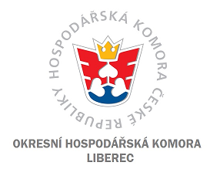
Partner akce Účast je bezplatná

